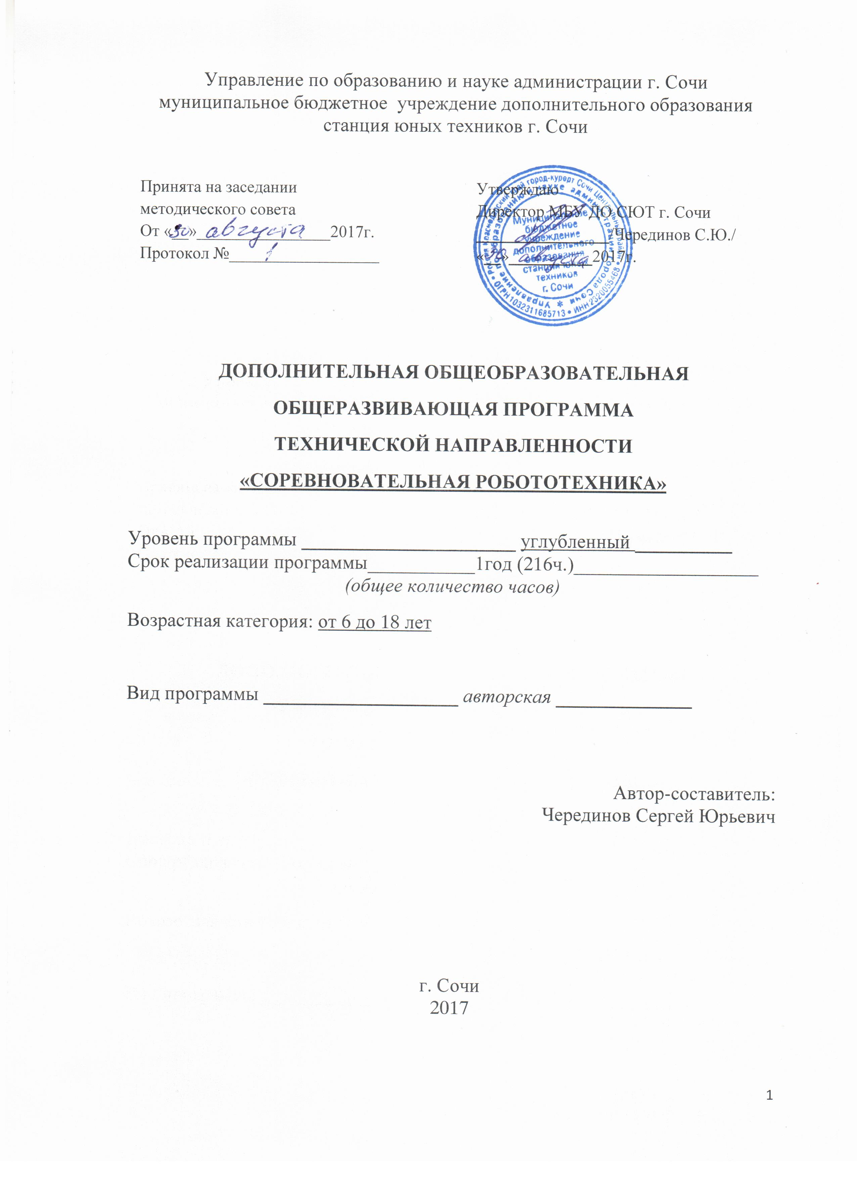

Оглавление
Раздел 1 «Комплекс основных характеристик образования: объем, содержание, планируемые результаты». 3
Пояснительная записка 3
1.1.2. Новизна, актуальность, педагогическая целесообразность. 3
1.1.3. Отличительные особенности данной дополнительной общеобразовательной программы от уже существующих программ. 4
1.1.4. Адресат программы 5
1.1.5. Уровень программы, объем и сроки реализации дополнительной общеобразовательной программы. 5
1.1.6. Формы обучения 5
Очная, очно-заочная. 5
1.1.7. Режим занятий 5
1.1.8. Особенности организации образовательного процесса 5
1.2. Цель и задачи программы 6
1.2.1.Цель 6
1.2.2. Задачи 6
1.3. Содержание программы «Робототехника» 6
1.3.1. Учебный план 6
1.3.2. Учебно-тематический план 8
1.3.3. Содержание программы 10
1.4. Планируемые результаты. 12
Раздел № 2 «Комплекс организационно-педагогических условий, включающий формы аттестации». 15
2.1. Календарный учебный график программы 15
2.2. Условия реализации программы 27
2.3. Формы отслеживания и фиксации образовательных результатов 27
2.4. Оценочные материалы. 27
2.5. Методические материалы 27
2.6. Информационное обеспечение программы 28
Список литературы: 28
Приложение 1 28
Приложение 2 33
Приложение 3 35
Приложение 4 36
Приложение 5 37

Раздел 1 «Комплекс основных характеристик образования: объем, содержание, планируемые результаты».

Пояснительная записка

1.1.1. Направленность дополнительной общеобразовательной программы
Программа «Робототехника» технической направленности ориентирована на реализацию интересов детей в сфере конструирования, моделирования, развитие их информационной и технологической культуры.
Программа является авторской, составлена на основе основных регламентов робототехнических соревнований РОБОФЕСТ, РОБОФИНИСТ, WRO.
Программа создана в 2015 году. Апробирована, в течение 2 лет. Ежегодно корректируется и дорабатывается с дополнениями и замечаниями педагогов, работающих по данной программе.
Программа углубленного уровня, направлена на формирование познавательной мотивации, определяющей установку на результативное участие в робототехнических соревнованиях; приобретение опыта продуктивной творческой деятельности.
Знания и умения, приобретенные в результате освоения курса, учащиеся могут применить в различных областях: физике, математике, информатике и др.

1.1.2. Новизна, актуальность, педагогическая целесообразность.

Потребности рынка труда в специалистах технического профиля и повышенные требования современного бизнеса в области образовательных компентностей, выдвигают актуальную задачу обучения детей основам радиоэлектроники и робототехники. Технологическое образование является одним из важнейших компонентов подготовки подрастающего поколения к самостоятельной жизни. Новизна данной программы заключается в следующем: содержание направленно не только на формирование учебных умений и навыков, обобщенных способов учебной, познавательной, коммуникативной, практической и творческой деятельности, что позволяет формировать у школьников способность ориентироваться в окружающем мире и подготовить их к продолжению образования в учебных заведениях любого типа, но и на достижение определенного результата, в частности – успешное участие в соревнованиях, фестивалях различных уровней по робототехнике.
Актуальность и мотивация для выбора данного вида деятельности состоит в практической направленности программы, возможности углубления и систематизации знаний из основного общего образования. Робототехнические соревнования не только мотивируют учащихся на углубленное изучение робототехники, но и дают возможность на практике показать свои знания и умения, обменяться опытом с другими участниками соревнований.
В период перехода общества от индустриального к информационному, от традиционной технологии к гибким наукоёмким производственным комплексам высокие темпы развития наблюдаются в сфере робототехники. Век накопления знаний и теоретической науки сменяется новой эпохой, когда всевозможные роботы и механизмы заполняют мир.

1.1.3. Отличительные особенности данной дополнительной общеобразовательной программы от уже существующих программ.

Реализация программы осуществляется с использованием ежегодных регламентов соревнований на основе конструкторов (WeDo, NXT 2.0., EV3, Huna). При построении модели затрагивается множество проблем из разных областей знаний – от теории механики до психологии.
Курс предполагает использование компьютеров, специальных интерфейсных блоков совместно с конструкторами. Важно отметить, что компьютер используется как средство управления моделью; его использование направлено на реализацию управляющих алгоритмов для созданных моделей. Учащиеся получают представление об особенностях составления программ управления, автоматизации механизмов, моделирования работы систем.
Кроме того, в курс «Соревновательная робототехника» интегрированы такие предметы как физика, информатика для решения практических задач, сценическое мастерство, для подготовки и защиты творческих проектов, психология, для улучшения взаимодействия в команде, стрессоустойчивости, технический английский язык, для изучения основ программирования, подготовки и презентации проектов.
Методические особенности реализации программы:
- сочетание возможности развития индивидуальных творческих способностей и формирование умений взаимодействовать в коллективе, работать в группе.
- сочетание цикличности теоретического материала с расширением объема информации в рамках подготовки к соревнованиям.

1.1.4. Адресат программы

Дополнительная общеобразовательная программа «Соревновательная робототехника» предполагает возможность участия детей четырех возрастных групп: дошкольники, младшая, средняя и старшая категории, согласно регламентам соревнований.
Программа предусматривает занятия с учащимися от 6 до18 лет.
Предполагаемый состав группы – разновозрастная.
Уровень образования – дошкольники, 1-11 класс.
В группе 10-15 человек, но занятия ведутся в микрогруппах от 2 до 6 человек в зависимости от наполняемости команд для участия в соревнованиях. В данном случае педагог выступает в качестве тьютора, помогая, сопровождая каждую команду индивидуально.

1.1.5. Уровень программы, объем и сроки реализации дополнительной общеобразовательной программы.

Уровень программы – углубленный. Содержание программы предполагает, что учащиеся уже знакомы с такими понятиями как простые механизмы, у них развито элементарное конструкторское мышление, они понимают принципы работы многих механизмов, самостоятельно изготавливают модели роботов и программируют их.

1.1.6. Формы обучения

Очная, очно-заочная.
Формы проведения занятий – групповая форма с ярко выраженным индивидуальным подходом.

1.1.7. Режим занятий

Программа рассчитана на 1 год обучения. Годовая нагрузка обучающегося составит 216 часов. Режим занятий соответствует нормам СанПиН: 3 раза в неделю по 2 академических часа.

1.1.8. Особенности организации образовательного процесса

Предусмотрены формы организации образовательного процесса:
- Групповая беседа (обсуждение регламентов соревнований, обсуждение стратегии подготовки);
- самостоятельная (обучающиеся выполняют индивидуальные задания (относительно выбранных соревнований) в течение части занятия или одного-двух занятий);
- проектная деятельность (получение новых знаний, реализация индивидуальных и групповых проектов);
- соревнования (практическое участие детей в разнообразных мероприятиях по робототехнике).

1.2. Цель и задачи программы

1.2.1.Цель

Целью программы «Соревновательная робототехника» является создание условий для развития личности ребенка путем организации его деятельности в процессе интеграции начального инженерно-технического конструирования и основ робототехники, подготовки и участия в робототехнических соревнованиях.

1.2.2. Задачи

Образовательные (предметные):
- способствовать углублению знаний по основным принципам механики и программирования;
- способствовать развитию умения творчески походить к решению задачи;
- способствовать развитию умения довести решение задачи до работающей модели;
- способствовать формированию информационной культуры обучающихся.
Личностные: формирование инженерной культуры мышления.
Метапредметные:
- способствовать развитию умения излагать мысли в четкой логической последовательности,
-отстаивать свою точку зрения, анализировать ситуацию и самостоятельно находить ответы на вопросы путем логических рассуждений.

1.3. Содержание программы «Робототехника»

1.3.1. Учебный план
№ п/п | Разделы программы | Теория | Практика | Всего
 | Изучение регламентов соревнований | 4 | 0 | 4
 | Основные механизмы роботов | 4 | 6 | 10
 | Сборка и отладка механизмов робота | 3 | 9 | 12
 | Основы программирования | 8 | 8 | 16
 | Программирование (основная палитра) | 5 | 14 | 19
 | Программирование (полная палитра) | 18 | 22 | 40
 | Управление роботом | 16 | 28 | 44
 | Тренировки, отладка роботов | 0 | 51 | 51
 | Подготовка презентаций к защите роботов (проектов) | 4 | 8 | 12
 | Участие в соревнованиях | 0 | 8 | 8
Итого |  | 62 | 154 | 216

1.3.2. Учебно-тематический план
№  п/п | Название раздела,  темы | Количество часов |  |  | Формы  аттестации/  контроля
№  п/п | Название раздела,  темы | Всего | Теория | Практика
1 | Обзор соревнований по робототехнике (4/4/0)
1.1 | Обзор регламентов соревнований | 1 | 1
1.2 | Изучение регламентов соревнований «РОБОФЕСТ» | 1 | 1 |  | текущий
1.3 | Изучение регламентов соревнований «WRO» | 1 | 1 |  | текущий
1.4 | Изучение регламентов соревнований «РОБОФИНИСТ» | 1 | 1 |  | текущий
2 | Основные механизмы роботов (10/4/6)
2.1 | Способы соединения деталей. Жёсткие конструкции. Рычаги и их свойства. Передачи ременные и зубчатые. | 2 | 1 | 1 | текущий
2.2 | Основные физические законы, лежащие в основе работы механизмов | 8 | 3 | 5 | текущий
3 | Сборка и отладка механизмов робота (12/3/9)
3.1 | Обсуждение регламента соревнований | 3 | 3 | 0
3.2 | Сборка и отладка механизмов робота | 6 | 3 | 3 | текущий
3.3 | Обсуждение достоинств и недостатков сконструированной модели робота | 3 | 3 | 0 | текущий
4 | Основы программирования (16/8/8)
4.1 | Программирование без компьютера | 3 | 2 | 1 | текущий
4.2 | Управление моторами | 5 | 2 | 3 | текущий
4.3 | Работа с датчиками | 5 | 2 | 3 | текущий
4.4 | Простые структуры | 3 | 2 | 1 | текущий
5 | Программирование (основная палитра) (19/5/14)
5.1 | Повторение основных принципов программирования. Среда программирования. | 4 | 4 | 0 | текущий
5.2 | Ветвления и циклы | 15 | 1 | 14 | текущий
6 | Программирование (полная палитра) (40/18/22)
6.1 | Работа с данными | 8 | 4 | 4 | текущий
6.2 | Работа с датчиками | 8 | 4 | 4 | текущий
6.3 | Полезные блоки и инструменты | 26 | 10 | 16 | текущий
7 | Управление роботом
7. Программы с использованием алгоритмических структур (44/16/28)
7.1 | Совместная работа нескольких роботов | 4 | 2 | 2 | текущий
 | Основные виды соревнований и элементы заданий | 10 | 4 | 6 | текущий
 | Программирование движения по линии | 15 | 5 | 10 | текущий
 | Поиск цели в лабиринте. | 5 | 2 | 3 | текущий
7.2 | Управление без обратной связи | 2 | 1 | 1 | текущий
7.3 | Управление с обратной связью | 8 | 2 | 6 | текущий
8. Тренировки, отладка роботов (51/0/51)
8.1 | Испытание роботов на соревновательном поле | 20 | 0 | 20 | текущий
8.2 | Отладка роботов (согласно регламентов соревнований) | 20 | 0 | 20 | текущий
8.3 | Тренировочные соревнования | 12 |  | 12 | Допуск к соревнованиям
9. Подготовка презентаций к защите роботов (проектов) (12/4/8)
9.1 | Основные правила и виды презентаций и защиты проектов | 1 | 1 | 0
9.2 | Работа над презентацией и защитой проекта | 8 | 0 | 8 | текущий
9.3 | Тренировочная презентация, защита проекта (робота) | 3 | 3 | 0 | Допуск к соревнованиям
10.Участие в соревнованиях
10.1 | Участие в соревнованиях «РобоФест-Сочи» | 8 |  | 8 | Сертификаты участников
Итого |  | 216 | 62 | 154

1.3.3. Содержание программы
Тема 1. Обзоров соревнований по робототехнике– 4 ч.
Обзор регламентов соревнований РОБОФЕСТ
- Программа Jr.FLL нацелена на повышение интереса к науке и технике у детей в возрасте с 6 до 8 лет (8 лет включительно). Это практическая программа, разработанная с целью развития врожденной любознательности маленьких детей и направления ее в сторону улучшения мира вокруг них.
- Программа FIRST LEGO League (FLL)
- Серия соревновательных и образовательных мероприятий под названием «Hello, Robot!», была создана Программой «Робототехника» с целью вовлечения новых участников в комплекс учебно-тренировочных и спортивных мероприятий Всероссийской Программы «Робототехника: инженерно-технические кадры инновационной России».
- РобоКарусель
Обзор регламентов соревнований WRO
Категории Всероссийской Робототехнической Олимпиады:
1. Категория "Сервисные и Промышленные Интеллектуальные Робототехнические Системы"
2. Автотранспортные Интеллектуальные Робототехнические Системы
3. Водные Интеллектуальные Робототехнические Системы
4. Летательные Интеллектуальные Робототехнические Системы
5. Основная категория (младшая, средняя, старшая возрастные группы)
6. Творческая категория
Обзор регламентов соревнований РОБОФИНИСТ
- Большое путешествие (младшая, старшая возрастные группы)
- Кубок РТК.
- Лабиринт
- Практическая олимпиада по робототехнике.
- Творческая категория.
- Следование по линии.
- Марафон шагающих роботов.
- Эстафета роботов.
Тема 2. Основные механизмы роботов – 10 ч.
Название деталей Lego. Способы их соединений. Понятия «конструкция», «механизм». Жёсткие и подвижные конструкции. Простые механизмы. Рычаги. Ременные и зубчатые передачи. Техника безопасности при работе с техническими конструкторами.
Особенности конструирования Lego – роботов. Стандартные модели Lego Mindstorms: «Tribot», «Пятиминутка», «Spike», «Robogator». Бот-внедорожник, трехколесный бот, линейный ползун, исследователь, нападающий коготь, гоночная машина – «Автобот», шарикопульт, робот-база с 3-мя двигателями.
Основные физические законы, лежащие в основе работы механизмов.
Тема 3. Сборка и отладка механизмов робота – 12 ч.
Обсуждение регламента соревнований. Сборка роботов для выполнения задач согласно регламенту соревнований. Обсуждение достоинств и недостатков сконструированной модели робота.
Тема 4. Основы программирования – 16 ч.
Моторы. Программирование движений по различным траекториям.
Работа с подсветкой, экраном и звуком. Работа с экраном. Работа с подсветкой кнопок на блоке EV3. Работа со звуком.
Датчики. Использование датчиков для управления роботом.
Программные структуры. Структура Ожидание. Структура Цикл. Структура Переключатель.
Тема 5. Программирование (основная палитра) – 19 ч.
Краткая характеристика роботизированных платформ. Обзор среды программирования.
Способы подключения робота к компьютеру. Обновление прошивки блока EV3. Загрузка программ в блок EV3.
Работа с данными. Типы данных. Проводники. Переменные и константы. Математические операции с данными. Другие блоки работы с данными.
Работа с датчиками. Датчик касания. Датчик цвета. Ультразвуковой датчик. Инфракрасный датчик и маяк.
Программные структуры. Ветвления и циклы.
Тема 6. Программирование (полная палитра) – 40 ч.
Работа с данными. Работа с массивами. Логические операции с данными.
Работа с датчиками. Гироскопический датчик. Ультразвуковой датчик. Инфракрасный маяк. Датчик Вращение мотора (определение угла/количества оборотов и мощности мотора). Использование сторонних датчиков. Работа с HiTech датчиком цвета.
Полезные блоки и инструменты. Блок «Поддерживать в активном состоянии». Блок «Остановить программу». Создание подпрограмм. Запись комментариев. Использование проводного ввода порта.
Тема 7. Управление роботом – 44 ч.
Совместная работа нескольких роботов. Соединение роботов кабелем USB. Связь роботов с помощью Bluetooth-соединения.
Обновление встроенного ПО и перезапуск блока EV3.
Основные виды соревнований и элементы заданий. Соревнования Сумо. Кегельринг. Слалом (объезд препятствий).
Программирование движения по линии. Алгоритм движения по линии «Зигзаг» с одним и двумя датчиками цвета. Алгоритм «Волна». Алгоритм автоматической калибровки датчика цвета. Пропорциональное линейное управление. Движение по линии на основе пропорционального управления. Поиск и подсчёт перекрёстков при пропорциональном управлении движением по линии. Проезд инверсии. Движение робота вдоль стены. Поиск цели в лабиринте.
Тема 8. Тренировки, отладка роботов – 51 ч.
Испытание роботы роботов на выполнение заданий соревнований согласно регламенту.
Тема 9. Подготовка презентаций к защите роботов (проектов) – 12 ч.
Презентация, анимация, видеоролик, постер, театральная постановка, инженерная книга.
Тема 10.Участие в соревнованиях – 8 ч.
Итоговые соревнования в рамках фестиваля «РобоФест – Сочи»

1.4. Планируемые результаты.

Измеряемым количественным результатом будет: участие в соревнованиях не менее 80% учащихся, наличие не менее 40% победителей и призёров.
Личностные результаты
К личностным результатам освоения курса можно отнести:
- критическое отношение к информации и избирательность её восприятия;
- осмысление мотивов своих действий при выполнении заданий;
- развитие любознательности, сообразительности при выполнении разнообразных заданий проблемного и эвристического характера;
- развитие внимательности, настойчивости, целеустремленности, умения преодолевать трудности;
- развитие самостоятельности суждений, независимости и нестандартности мышления;
- воспитание чувства справедливости, ответственности;
- начало профессионального самоопределения, ознакомление с миром профессий, связанных с робототехникой.
Метапредметные результаты
Регулятивные универсальные учебные действия:
- принимать и сохранять учебную задачу;
- планировать последовательность шагов алгоритма для достижения цели;
- формировать умение ставить цель – «создание творческой работы», планировать достижение этой цели;
- осуществлять итоговый и пошаговый контроль по результату;
- различать способ и результат действия;
- вносить коррективы в действия, на основе оценки и учета характера сделанных ошибок;
- проявлять познавательную инициативу в учебном сотрудничестве;
- осваивать способы решения проблем творческого характера в жизненных ситуациях;
- оценивать получающийся творческий продукт и соотносить его с изначальным замыслом, выполнять, по необходимости, коррекции. Познавательные универсальные учебные действия:
- осуществлять поиск информации в индивидуальных информационных архивах, информационной среде образовательного учреждения, в федеральных хранилищах информационных образовательных ресурсов;
- использовать средства информационных и коммуникационных технологий для решения коммуникативных, познавательных и творческих задач;
- ориентироваться на разнообразие способов решения задач;
- осуществлять анализ объектов с выделением существенных и несущественных признаков;
- проводить сравнение, классификацию по заданным критериям;
- строить логические рассуждения в форме связи простых суждений об объекте;
- устанавливать аналогии, причинно-следственные связи;
- моделировать, преобразовывать объект из чувственной формы в модель;
- синтезировать, составлять целое из частей, в том числе, самостоятельное достраивание с восполнением недостающих компонентов;
- выбирать основания и критерии для сравнения, серии, классификации объектов;
Коммуникативные универсальные учебные действия:
- аргументировать свою точку зрения на выбор оснований и критериев при выделении признаков, сравнении и классификации объектов;
- выслушивать собеседника и вести диалог;
- признавать возможность существования различных точек зрения и права каждого иметь свою;
- планировать учебное сотрудничество, определять цели, функции участников, способы взаимодействия;
- осуществлять постановку вопросов, инициативное сотрудничество в поиске и сборе информации;
- разрешать конфликты, выявлять, идентифицировать проблемы, вести поиск и оценивать альтернативные способы разрешения конфликта, принимать решение и уметь его реализовать;
- уметь с достаточной полнотой и точностью выражать свои мысли в соответствии с задачами и условиями коммуникации;
- владеть монологической и диалогической формами речи;
- работать в команде.
Предметные результаты
знать:
- правила безопасной работы;
- основные компоненты конструкторов;
- конструктивные особенности различных моделей, сооружений и механизмов;
- компьютерную среду, включающую в себя графический язык программирования;
- виды подвижных и неподвижных соединений в конструкторе;
- конструктивные особенности различных роботов;
- способы использования созданных программ;
- приемы и опыт конструирования с использованием специальных элементов и других объектов и т.д.;
- основные алгоритмические конструкции, этапы решения задач с помощью ПК.
уметь:
- использовать основные алгоритмические конструкции для решения задач;
- конструировать различные модели; использовать созданные программы;
- применять полученные знания в практической деятельности;
владеть:
- навыками работы с роботами;
- навыками работы в среде программирования.

Раздел № 2 «Комплекс организационно-педагогических условий, включающий формы аттестации».

2.1. Календарный учебный график программы
№ п/п | Дата* | Тема  занятия | Кол-во  часов | Время проведения занятия** | Форма  занятия | Место  проведения | Форма  контроля
 |  | Простые механизмы. Рычаги. Ременные и зубчатые передачи. Техника безопасности при работе с техническими конструкторами | 1 |  | групповая беседа | лаборатория | текущий
 |  | Обзор соревнований по робототехнике | 1 |  | групповая беседа | лаборатория | текущий
 |  | Название деталей Lego. Способы их соединений. Понятия «конструкция», «механизм». Жёсткие и подвижные конструкции | 1 |  | групповая беседа | лаборатория | текущий
 |  | Конструирование моделей механизмов. | 1 |  | самостоятельная | лаборатория | Практическая работа
 |  | Поколения роботов. Классификация роботов. | 1 |  | групповая беседа | лаборатория | текущий
 |  | Значимость робототехники. Современные тенденции робототехники. | 1 |  | групповая беседа | лаборатория | текущий
 |  | Основные физические законы лежащие в основе работы механизмов. | 1 |  | групповая беседа | лаборатория | текущий
 |  | Особенности конструирования Lego – роботов. Теоретическое обоснование работы механизмов | 2 |  | самостоятельная | лаборатория | Практическая работа
 |  | Стандартные модели, Теоретическое обоснование работы механизмов | 1 |  | групповая беседа | лаборатория | текущий
 |  | Повторение основных принципов программирования. Среда программирования | 1 |  | групповая беседа | лаборатория | текущий
 |  | Лабораторная работа «Шагающий робот» | 3 |  | самостоятельная | Тренировочный полигон | Практическая работа
 |  | Лабораторная работа «Механический захват». | 2 |  | самостоятельная | Тренировочный полигон | Практическая работа
 |  | Контрольное занятие «Расчёт и создание многоступенчатой передачи» | 2 |  | самостоятельная | лаборатория | Практическая работа
 |  | Технические характеристики. Память, быстродействие. Порты. Кнопки. Элементы питания. | 1 |  | групповая беседа | лаборатория | текущий
 |  | Лабораторная работа «Сравнение характеристик роботов NXT и EV3» | 1 |  | самостоятельная | Тренировочный полигон | Практическая работа
 |  | Программное обеспечение | 1 |  | групповая беседа | лаборатория | текущий
 |  | Создание и запуск проектов | 3 |  | самостоятельная | Тренировочный полигон | Практическая работа
 |  | Программирование без компьютера | 1 |  | групповая беседа | лаборатория | текущий
 |  | Работа с экраном. Работа с подсветкой кнопок на блоке EV3. Работа со звуком. | 1 |  | групповая беседа | лаборатория | текущий
 |  | Лабораторная работа «Программирование средствами блока EV3» | 2 |  | самостоятельная | Тренировочный полигон | Практическая работа
 |  | Обзор регламентов соревнований РОБОФЕСТ | 1 |  | групповая беседа | лаборатория | текущий
 |  | Обсуждение регламентов соревнований | 1 |  | групповая беседа | лаборатория | текущий
 |  | Повторение основных принципов программирования. Среда программирования | 1 |  | групповая беседа | лаборатория | текущий
 |  | Моторы. Управление моторами. | 1 |  | самостоятельная | лаборатория | текущий
 |  | Программирование движений по различным траекториям | 1 |  | самостоятельная | лаборатория | текущий
 |  | Лабораторная работа «Управление моторами» | 1 |  | самостоятельная | Тренировочный полигон | Практическая работа
 |  | Работа над моделью робота согласно регламента соревнований | 2 |  | самостоятельная | Тренировочный полигон | Практическая работа
 |  | Работа с датчиками. Датчики EV3 | 1 |  | групповая беседа | лаборатория | текущий
 |  | Датчики. Использование датчиков для управления роботом. | 1 |  | групповая беседа | лаборатория | текущий
 |  | Работа над моделью робота согласно регламента соревнований | 2 |  | самостоятельная | Тренировочный полигон | Практическая работа
 |  | Лабораторная работа «Программирование датчика звука блока EV3» | 1 |  | самостоятельная | Тренировочный полигон | Практическая работа
 |  | Работа над моделью робота согласно регламента соревнований | 3 |  | самостоятельная | Тренировочный полигон | Практическая работа
 |  | Лабораторная работа «Программирование датчика касания в блоке EV3» | 1 |  | самостоятельная | Тренировочный полигон | Практическая работа
 |  | Лабораторная работа «Программирование датчика ультразвука блока EV3» | 1 |  | самостоятельная | Тренировочный полигон | Практическая работа
 |  | Работа над моделью робота (проекта) согласно регламенту соревнований | 2 |  | самостоятельная | Тренировочный полигон | Практическая работа
 |  | Простые структуры. Структура Ожидание. Структура Цикл, Структура Переключатель. | 1 |  | групповая беседа | лаборатория | текущий
 |  | Работа над моделью робота (проекта) согласно регламенту соревнований | 1 |  | самостоятельная | Тренировочный полигон | Практическая работа
 |  | Лабораторная работа «Программирование блока EV3. Структура Цикл» | 2 |  | самостоятельная | Тренировочный полигон | Практическая работа
 |  | Отладка роботов согласно регламента соревнований | 2 |  | самостоятельная | Тренировочный полигон | Практическая работа
 |  | Лабораторная работа «Программирование блока EV3. Структура Переключатель» | 2 |  | самостоятельная | Тренировочный полигон | Практическая работа
 |  | Краткая характеристика роботизированных платформ. Обзор среды программирования Lego Mindstorms EV3 | 1 |  | групповая беседа | лаборатория | текущий
 |  | Отладка роботов согласно регламента соревнований | 1 |  | самостоятельная | Тренировочный полигон | Практическая работа
 |  | Окно программы. Палитра команд | 1 |  | групповая беседа | лаборатория | текущий
 |  | Работа над моделью робота (проекта) согласно регламенту соревнований | 1 |  | самостоятельная | Тренировочный полигон | Практическая работа
 |  | Обновление прошивки блока EV3 | 1 |  | групповая беседа | лаборатория | текущий
 |  | Отладка роботов согласно регламента соревнований | 1 |  | самостоятельная | Тренировочный полигон | Практическая работа
 |  | Загрузка программ в блок EV3 | 1 |  | групповая беседа | лаборатория | текущий
 |  | Отладка роботов согласно регламента соревнований | 1 |  | самостоятельная | Тренировочный полигон | Практическая работа
 |  | Ветвления и циклы в среде программирования Lego Mindstorms EV3 | 1 |  | групповая беседа | лаборатория | текущий
 |  | Работа над моделью робота (проекта) согласно регламенту соревнований | 1 |  | самостоятельная | Тренировочный полигон | Практическая работа
 |  | Лабораторная работа «Манипулятор» | 4 |  | самостоятельная | Тренировочный полигон | Практическая работа
 |  | Отладка роботов согласно регламента соревнований | 2 |  | самостоятельная | Тренировочный полигон | Практическая работа
 |  | Лабораторная работа «Скорпион» | 4 |  | самостоятельная | Тренировочный полигон | Практическая работа
 |  | Сборка и отладка механизмов робота | 1 |  | групповая беседа | Тренировочный полигон | текущий
 |  | Сборка и отладка механизмов робота | 1 |  | самостоятельная | Тренировочный полигон | Практическая работа
 |  | Испытание роботов на соревновательном поле | 2 |  | самостоятельная | Тренировочный полигон | Практическая работа
 |  | Основные правила, виды презентаций и защиты проектов | 1 |  | групповая беседа | лаборатория | текущий
 |  | Подготовка презентаций к защите роботов (проектов) | 2 |  | самостоятельная | лаборатория | Практическая работа
 |  | Теоретическое обоснование работы механизмов робота для выполнения регламентных задач соревнований | 1 |  | самостоятельная | лаборатория | Итоговый контроль
 |  | Тренировочная презентация, защита проекта (робота) | 1 |  | соревнования | Соревновательный полигон | Итоговый контроль
 |  | Обсуждение достоинств и недостатков сконструированной модели робота | 1 |  | групповая беседа | лаборатория | текущий
 |  | Тренировочные соревнования по регламентам РОБОФЕСТ | 4 |  | соревнования | Соревновательный полигон
 |  | Лабораторная работа «Андроид» | 4 |  | самостоятельная | Тренировочный полигон | Практическая работа
 |  | Контрольное занятие «модель TriBot» | 2 |  | самостоятельная | Соревновательный полигон | Практическая работа
 |  | Испытание роботов на соревновательном поле | 2 |  | самостоятельная | Соревновательный полигон | Практическая работа
 |  | Участие в соревнованиях «РобоФест-Сочи» | 8 |  | соревнования | Соревновательный полигон | Сертификаты, Дипломы.
 |  | Обзор регламентов соревнований WRO | 1 |  | групповая беседа | лаборатория | текущий
 |  | Обсуждение регламентов соревнований | 1 |  | групповая беседа | лаборатория | текущий
 |  | Повторение основных принципов программирования. Среда программирования | 1 |  | групповая беседа | лаборатория | текущий

 |  | Работа с данными. Типы данных. Проводники. | 1 |  | групповая беседа | лаборатория | текущий
 |  | Лабораторная работа «Создание проекта с использованием данных» | 1 |  | самостоятельная | Тренировочный полигон | Практическая работа
 |  | Работа над моделью робота (проекта) согласно регламенту соревнований | 1 |  | самостоятельная | Тренировочный полигон | Практическая работа
 |  | Переменные и константы. Математические операции с данными. | 1 |  | групповая беседа | Тренировочный полигон | текущий
 |  | Лабораторная работа «Создание проекта с использованием математических операций» | 1 |  | самостоятельная | Тренировочный полигон | Практическая работа
 |  | Работа над моделью робота (проекта) согласно регламенту соревнований | 1 |  | самостоятельная | Тренировочный полигон | Практическая работа
 |  | Работа с массивами | 1 |  | групповая беседа | лаборатория | текущий
 |  | Лабораторная работа «Создание проекта с использованием массива» | 1 |  | самостоятельная | Тренировочный полигон | Практическая работа
 |  | Логические операции с данным. | 1 |  | групповая беседа | лаборатория | текущий
 |  | Лабораторная работа «Создание проекта с использованием логических операций с данными» | 1 |  | самостоятельная | Тренировочный полигон | Практическая работа
 |  | Работа с датчиками. Датчик касания | 1 |  | самостоятельная | лаборатория | Практическая работа
 |  | Работа над моделью робота (проекта) согласно регламенту соревнований | 1 |  | самостоятельная | Тренировочный полигон | Практическая работа
 |  | Работа с датчиками. Датчик цвета | 1 |  | самостоятельная | лаборатория | Практическая работа
 |  | Лабораторная работа «Создание проекта с использованием ультразвукового датчика» | 1 |  | самостоятельная | Тренировочный полигон | Практическая работа
 |  | Инфракрасный датчик и маяк | 1 |  | групповая беседа | лаборатория | текущий
 |  | Работа над моделью робота (проекта) согласно регламенту соревнований | 1 |  | самостоятельная | Тренировочный полигон | Практическая работа
 |  | Гироскопический датчик | 1 |  | групповая беседа | лаборатория | текущий
 |  | Работа над моделью робота (проекта) согласно регламенту соревнований | 1 |  | самостоятельная | Тренировочный полигон | Практическая работа
 |  | Датчик Вращение мотора. | 1 |  | групповая беседа | лаборатория | текущий
 |  | Лабораторная работа «Определение угла/количества оборотов и мощности мотора» | 1 |  | самостоятельная | Тренировочный полигон | Практическая работа
 |  | Использование сторонних датчиков | 1 |  | групповая беседа | лаборатория | текущий
 |  | Работа над моделью робота (проекта) согласно регламенту соревнований | 1 |  | самостоятельная | Тренировочный полигон | Практическая работа
 |  | Полезные блоки и инструменты | 1 |  | групповая беседа | лаборатория | текущий
 |  | Работа с файлами | 1 |  | групповая беседа | лаборатория | текущий
 |  | Лабораторная работа «Создание проекта с использованием файлов» | 1 |  | самостоятельная | Тренировочный полигон | Практическая работа
 |  | Блок «Поддерживать в активном состоянии» | 1 |  | групповая беседа | лаборатория | текущий
 |  | Лабораторная работа «Создание проекта с использованием блока «Поддерживать в активном состоянии»» | 3 |  | самостоятельная | Тренировочный полигон | Практическая работа
 |  | Блок «Остановить программу». | 1 |  | групповая беседа | лаборатория | текущий
 |  | Лабораторная работа «Создание проекта с использованием блока «Остановить программу» | 3 |  | самостоятельная | Тренировочный полигон | Практическая работа
 |  | Создание подпрограмм. | 1 |  | групповая беседа | лаборатория | текущий
 |  | Лабораторная работа «Создание проекта с использованием подпрограмм» | 4 |  | самостоятельная | Тренировочный полигон | Практическая работа
 |  | Параллельные задачи | 1 |  | групповая беседа | лаборатория | текущий
 |  | Отладка роботов согласно регламента соревнований | 1 |  | самостоятельная | Тренировочный полигон | Практическая работа
 |  | Запись комментариев. | 1 |  | групповая беседа | лаборатория | текущий
 |  | Отладка роботов согласно регламента соревнований | 1 |  | самостоятельная | Тренировочный полигон | Практическая работа
 |  | Использование проводного ввода порта. | 1 |  | групповая беседа | лаборатория | текущий
 |  | Отладка роботов согласно регламента соревнований | 1 |  | самостоятельная | Тренировочный полигон | Практическая работа
 |  | Сборка и отладка механизмов робота | 1 |  | групповая беседа | лаборатория | текущий
 |  | Сборка и отладка механизмов робота | 1 |  | самостоятельная | Тренировочный полигон | Практическая работа
 |  | Испытание роботов на соревновательном поле | 2 |  | самостоятельная | Соревновательный полигон | Практическая работа
 |  | Подготовка презентаций к защите роботов (проектов) | 2 |  | самостоятельная | Соревновательный полигон | Практическая работа
 |  | Основные физические законы лежащие в основе работы механизмов. | 1 |  | групповая беседа | лаборатория | текущий
 |  | Теоретическое обоснование работы механизмов робота для выполнения регламентных задач соревнований | 1 |  | самостоятельная | лаборатория | Итоговый контроль
 |  | Тренировочная презентация, защита проекта (робота) | 1 |  | соревнования | Соревновательный полигон | Итоговый контроль
 |  | Обсуждение достоинств и недостатков сконструированной модели робота | 1 |  | групповая беседа | лаборатория | текущий
 |  | Тренировочные соревнования WRO | 4 |  | самостоятельная | Соревновательный полигон | Практическая работа
 |  | Обзор регламентов соревнований РОБОФИНИСТ | 1 |  | групповая беседа | лаборатория | текущий
 |  | Обсуждение регламентов соревнований | 1 |  | групповая беседа | лаборатория | текущий
 |  | Повторение основных принципов программирования. Среда программирования | 1 |  | групповая беседа | лаборатория | текущий
 |  | Совместная работа нескольких роботов. Соединение роботов кабелем USB. | 1 |  | групповая беседа | Тренировочный полигон | текущий
 |  | Работа над моделью робота (проекта) согласно регламенту соревнований | 1 |  | самостоятельная | Тренировочный полигон | Практическая работа
 |  | Связь роботов с помощью Bluetooth-соединения | 1 |  | групповая беседа | Тренировочный полигон | текущий
 |  | Лабораторная работа «Создание проекта с совместной работой нескольких роботов» | 2 |  | самостоятельная | Тренировочный полигон | Практическая работа
 |  | Работа над моделью робота (проекта) согласно регламенту соревнований | 1 |  | самостоятельная | Тренировочный полигон | Практическая работа
 |  | Программирование движения по линии. Алгоритм движения по линии «Зигзаг» с одним и двумя датчиками цвета. | 1 |  | групповая беседа | лаборатория | текущий
 |  | Лабораторная работа «Движение по линии с одним и двумя датчиками цвета» | 2 |  | самостоятельная | Тренировочный полигон | Практическая работа
 |  | Отладка роботов согласно регламента соревнований | 2 |  | самостоятельная | Тренировочный полигон | Практическая работа
 |  | Алгоритм автоматической калибровки датчика цвета. | 1 |  | групповая беседа | лаборатория | текущий
 |  | Отладка роботов согласно регламента соревнований | 2 |  | самостоятельная | Тренировочный полигон | Практическая работа
 |  | Пропорциональное линейное управление. Движение по линии на основе пропорционального управления. Поиск и подсчёт перекрёстков при пропорциональном управлении движением по линии. | 1 |  | групповая беседа | лаборатория | текущий
 |  | Отладка роботов согласно регламента соревнований | 2 |  | самостоятельная | Тренировочный полигон | Практическая работа
 |  | Проезд инверсии. | 1 |  | групповая беседа | лаборатория | текущий
 |  | Отладка роботов согласно регламента соревнований | 2 |  | самостоятельная | Тренировочный полигон | Практическая работа
 |  | Поиск цели в лабиринте. | 1 |  | групповая беседа | лаборатория | текущий
 |  | Движение робота вдоль стены. | 1 |  | групповая беседа | лаборатория | текущий
 |  | Отладка роботов согласно регламента соревнований | 3 |  | самостоятельная | Тренировочный полигон | Практическая работа
 |  | Управление без обратной связи. Дистанционное управление | 1 |  | групповая беседа | лаборатория | текущий
 |  | Отладка роботов согласно регламента соревнований | 1 |  | самостоятельная | Тренировочный полигон | Практическая работа
 |  | Управление с обратной связью. Точные перемещения. | 1 |  | групповая беседа | лаборатория | текущий
 |  | Отладка роботов согласно регламента соревнований | 2 |  | самостоятельная | Тренировочный полигон | Практическая работа
 |  | Защита от застреваний. Объезд препятствий. Фильтрация данных | 1 |  | групповая беседа | лаборатория | текущий
 |  | Отладка роботов согласно регламента соревнований | 1 |  | самостоятельная | Тренировочный полигон | Практическая работа
 |  | Сборка и отладка механизмов робота | 2 |  | самостоятельная | Тренировочный полигон | Практическая работа
 |  | Испытание роботов на соревновательном поле | 2 |  | самостоятельная | Тренировочный полигон | Практическая работа
 |  | Подготовка презентаций к защите роботов (проектов) | 2 |  | самостоятельная | Тренировочный полигон | Практическая работа
 |  | Основные физические законы лежащие в основе работы механизмов. | 1 |  | групповая беседа | лаборатория | текущий
 |  | Теоретическое обоснование работы механизмов робота для выполнения регламентных задач соревнований | 1 |  | самостоятельная | лаборатория | Итоговый контроль
 |  | Тренировочная презентация, защита проекта (робота) | 1 |  | соревнования | Соревновательный полигон | Итоговый контроль
 |  | Обсуждение достоинств и недостатков сконструированной модели робота | 1 |  | групповая беседа | лаборатория | текущий
 |  | Тренировочные соревнования Робофинист | 4 |  | соревнования | Соревновательный полигон | Итоговый контроль
Итого |  |  | 216 | Сертификат об освоении программы
* - согласно режиму работы учреждения и расписанию занятий
** - согласно режиму работы учреждения и расписанию занятий

2.2. Условия реализации программы

Предпочтительная конфигурация технических и программных средств включает:
- Лаборатория робототехники (8-15 рабочих мест);
- Компьютеры (ноутбуки), работающие под управлением ОС Windows 7 и выше (10-15 компьютеров);
- среда программирования: Lego WeDo, Lego Mindstorms EV3, RobotC.

2.3. Формы отслеживания и фиксации образовательных результатов

- журнал посещаемости;
- рейтинг выполнения регламентных работ;
- протоколы соревнований.

2.4. Оценочные материалы.
В пакет диагностических методик, позволяющих определить достижение учащимися планируемых результатов, входят:
- регламентные работы,
- карточки для оценивания моделей в регламентных работах по критериям (Приложение1);
2.5. Методические материалы.
При реализации образовательной программы «Соревновательная робототехника» будут использоваться методы обучения:
- словесный,
- объяснительно-иллюстративный,
- проектный,
- частично-поисковый.
При реализации образовательной программы «Соревновательная робототехника» будут использоваться методы воспитания:
- упражнение,
- стимулирование,
- мотивация.
Предпочтительны технологии:
Ведущие типы деятельности детей среднего школьного возраста обуславливают их включение в коллективную творческую деятельность, использование таких технологий как обучение в сотрудничестве, проектные методы обучения, технология использования в обучении игровым методам, информационно-комуникационные технологии.

2.6. Информационное обеспечение программы
Литература для учителя:
- Lego Mindstorms: Создавайте и программируйте роботов по вашему желанию. Руководство пользователя
- Л.Ю. Овсяницкая, Д.Н. Овсяницкий, А.Д. Овсяницкий. Курс программирования робота EV3 в среде Lego Mindstorms EV3. – М.:«Перо», 2016. – 296 с.

Список литературы:
- Филиппов С.А. Робототехника для детей и родителей. – СПб.:Наука, 2010, 195 стр.
- Л.Ю. Овсяницкая, Д.Н. Овсяницкий, А.Д. Овсяницкий. Курс программирования робота EV3 в среде Lego Mindstorms EV3. – М.:«Перо», 2016. – 296 с.
- Интернет-ресурсы:
  - https://robot-help.ru/lessons/lesson-8.html
  - http://raor.ru/
  - http://wroboto.ru/
  - www.russianrobofest.ru
  - https://robofinist.ru/

Приложение 1
Карточка для оценивания моделей (проектов) дошкольников
№№ | Критерий | Наличие / Соответствие  (да/нет) | Примечания
1. | Наличие Постера  (основные части содержат информацию о команде, о модели и о самом исследовании)
2. | Размеры модели  (основа серая lego пластина)
3. | Lego элементы
4. | Наличие движущихся механизмов  (не менее 1го)
5. | Отсутствие декоративных украшений
6. | Программирование модели  (сложность, самостоятельность)
7. | Реализация программной части  (механизмы работают, программа исполнена)
8. | Соответствие заданию Сезона
9. | Командная работа
10. | Форма

Оценка конструкции робота
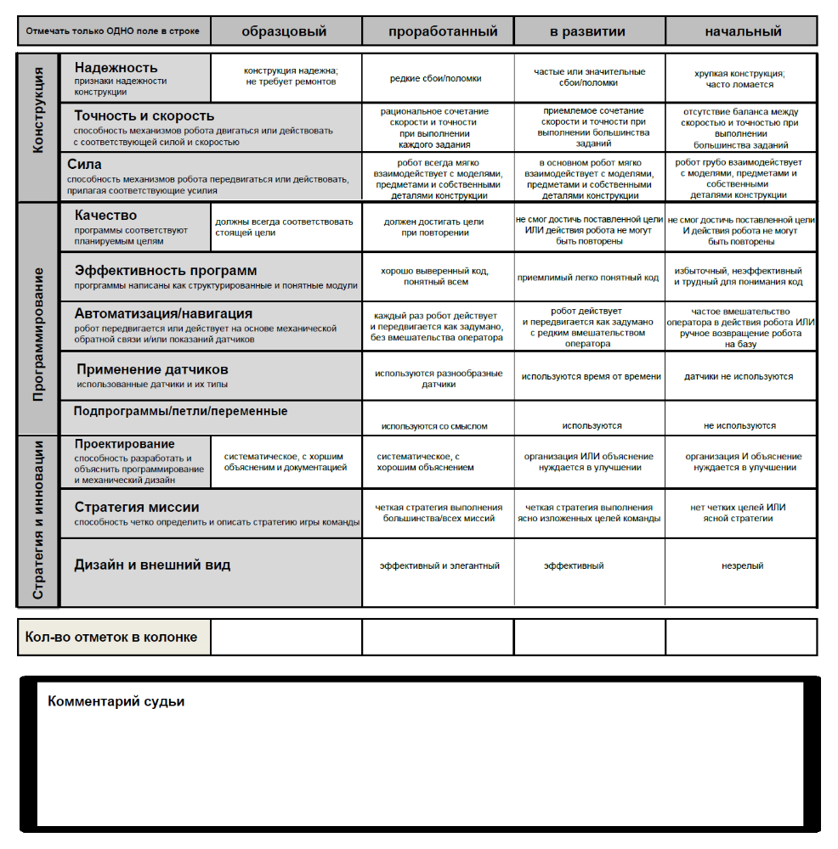

Оценка проекта
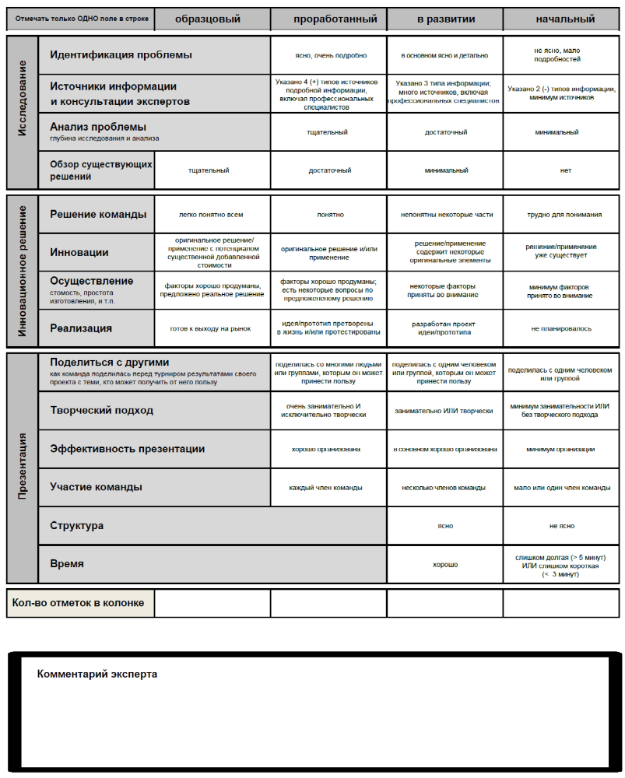

Оценка командной работы
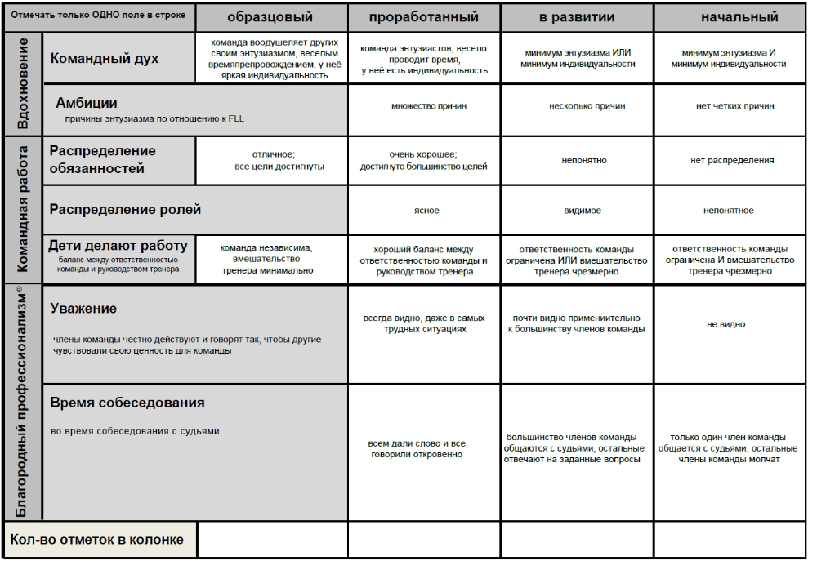

Приложение 2
Результативность учащихся МБУ ДО СЮТ г. Сочи, занимающихся по программе «Соревновательная робототехника»
2015-2016 учебный год
Мероприятие |  | Достижения
Всероссийские
VIII Всероссийский робототехнический фестиваль Робофест -2016 |  | Диплом победителя в номинации «Лучшее представление проекта»  3 место  Абсолютный победитель в конкурсе «Я и мой робот»
II открытый окружной робототехнический фестиваль «РобоФест-Юг – 2015» |  | Победитель в номинации «Живая фантазия»  Победитель в номинации «За победу над обстоятельствами»  Победитель в номинации «Креативность»  1 место – 3 команды  2 место – 2 команды  3 место -1 команда
Краевые
Региональный робототехнический фестиваль "РобоФест-Кубань" |  | Победитель в номинации «Проект региона»  Победитель в номинации «За лучшую командную работу»  1 место  2 место  3 место  Лауреат – 4 команды
Открытый отборочный робототехнический фестиваль «РобоФест – Сочи 2016» |  | 1 место – 5 команд  3 место  2 место
Краевой конкурс регионального этапа WRO |  | 3 место
Городские
III открытый фестиваль по конструированию и робототехнике |  | 16 лауреатов в различных номинациях
2016-2017 учебный год
Международные
Международный фестиваль по робототехнике «РобоФинист»  Г. Санкт-Петербург, сентябрь 2016 | 4 место
Всероссийские
Всероссийская олимпиада школьников «Робофест -2017» по физике | Почетная грамота за высокие результаты
IX Всероссийский фестиваль по робототехнике «РобоФест-2017» | участие
Окружной робототехнический фестиваль «РобоФест-Юг» | 4 место
1-й конкурс-фестиваль научно-технического творчества детей и молодёжи Южного федерального округа России по мехатронике и робототехнике «Юные робототехники – инновационной России!» | 2 место
Краевые
Региональный чемпионат JuniorSkills в рамках II регионального чемпионата «Молодые профессионалы» (WorldSkills Russia) по Краснодарскому краю 2017 | 2 место
Краевые соревнования по робототехнике «Робофест – Кубань» | 4 место
Региональный отборочный этап робототехнической олимпиады «WRO». | 1 место
краевая выставка научно-технического творчества школьников «Юные техники – будущее инновационной России» | 2 место
Региональный робототехнический фестиваль «РобоФест – Сочи» | 1 место – 2 команды  2 место – 2 команды  3 место – 3 команды
Муниципальные
Муниципальный этап краевой выставки научно-технического творчества школьников «Юные техники – будущее инновационной России» | 1 место – 2 команды
Муниципальный этап краевой недели науки и техники «Юные техники- будущее инновационной России» | 1 место
Количество участников, имеющих высокие достижения в региональных, федеральных и международных испытаниях за 2 года – 154 человека

Приложение 3
Список педагогов, работающих по программе «Соревновательная робототехника»
- Полуян Е.А. – МБУ ДО СЮТ г. Сочи
- Черединов А.С.- МБУ ДО СЮТ г. Сочи
- Черединов С.Ю.- МБУ ДО СЮТ г. Сочи
- Лелюх И.А.- МБУ ДО СЮТ г. Сочи
- Красников П.Г.- МБУ ДО СЮТ г. Сочи
- Меленьева Е.Г. – МОБУ Лицей №3
- Райков Р.В. – МОАУ Гимназия №8
- Колесник Е.А. – МОБУ Гимназия №6
- Абрамян Э.С. – МДОБУ детский сад № 79
- Сазонова И.Ю. – МДОБУ ЦРР – детский сад №63
- Шипицина А.А.- МДОБУ детский сад № 76
Даная программа была представлена на курсах повышения квалификации в августе 2017 года. http://sut.sochi-schools.ru/kursy-povysheniya-kvalifikatsii-pedagogov-3/#more-2160
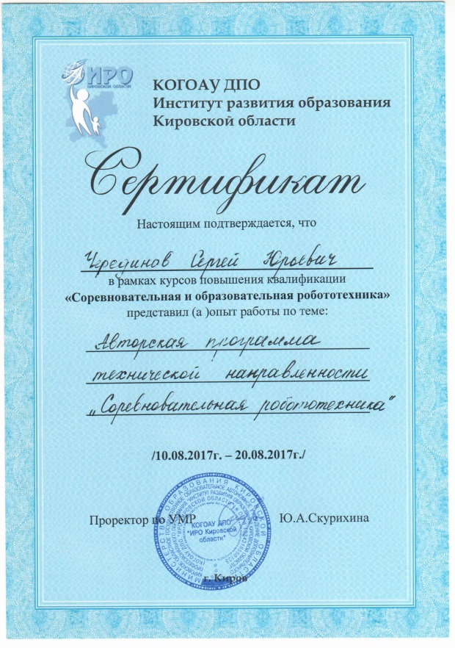
Охват участников: в объединениях МБУ ДО СЮТ г. Сочи «Соревновательная робототехника» занимается 150 человек ежегодно.

Приложение 4
Оценка родителей


